扬建管〔2016〕47号

关于召开2016年扬州市建筑施工安全生产
扬尘治理标准化现场观摩会的通知

各县（市、区）建设（建管）局，各有关单位：
为深入开展“安全生产月”活动，进一步提升全市建筑施工安全生产扬尘治理标准化管理水平，经研究决定，召开“2016年扬州市建筑施工安全生产扬尘治理标准化现场观摩会”，现将有关事项通知如下：
一、会议时间、地点
时间：2016年6月15日（星期三）上午9:30
地点：中国建筑第六工程局有限公司承建的扬州泰达Y-MSD项目(扬州市文昌东路与沙湾北路交叉口，详见附件1)。
二、参加对象
1、各县（市、区）建设（建管）局分管局长、安监站站长；
2、施工企业分管负责人、安全科长以及市区在建工程施工企业项目负责人，监理企业分管负责人（名额分配详见附件2）。
三、会议内容
1、施工现场安全生产扬尘治理标准化观摩；
2、施工企业、监理单位交流发言；
3、宣贯建筑施工安全生产、扬尘治理有关文件；
4、市城乡建设局领导讲话。
四、有关要求
1、各县（市、区）建设（管）局和市安监站组织好相关人员参加会议。
2、请各参会人员按时到达会议地点并签到，签到地点：Y-MSD项目东门（沙湾北路）。
3、进入施工现场后，严格遵守现场有关管理规定，服从工作人员指挥。
联系人：齐勇 82987286，18005278011
特此通知。

附件: 1、扬州泰达Y-MSD工程位置图
2、参加会议名额分配

扬州市城乡建设局
2016年6月12日

附件1
扬州泰达Y-MSD工程位置图

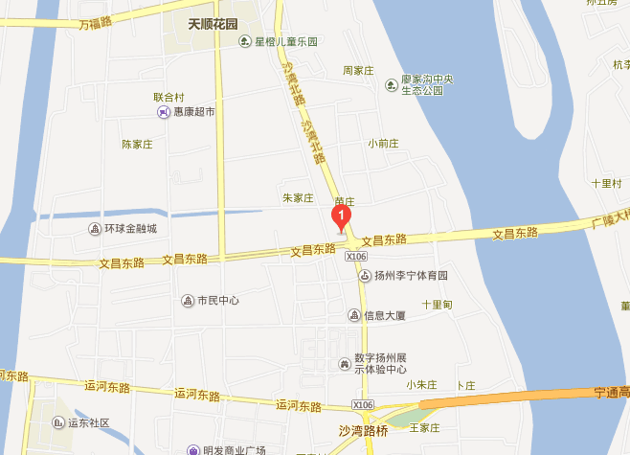

附件2
参加会议名额分配
地区 | 参加人数 | 地区 | 参加人数
宝应县 | 10 | 高邮市 | 10
仪征市 | 10 | 江都区 | 10
广陵区 | 30 | 邗江区 | 10
市区 | 160 | 合计 | 240

